**На ИнэКе завершилась всероссийская конференция «Экономика знаний в глобальном информационном обществе»**

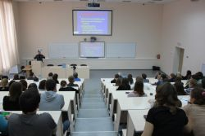

21-22 апреля 2015 г. в ПГГПУ прошла III Российская научно-практической конференция с международным участием «Экономика знаний в глобальном информационном обществе». Конференция организована и проведена по инициативе факультета информатики и экономики. В конференции приняли участие ученые, преподаватели, студенты, магистранты и аспиранты.

Открыла конференцию д.п.н., профессор, проректор по управлению качеством образования ПГГПУ**Анна Илларионовна Санникова.**С вступительным словом выступил к.ф.-м.н. декан факультета информатики и экономики ПГГПУ **Андрей Витальевич Люшнин.**

На планарном заседании с докладами выступили:

**Корниенко Сергей Иванович**д. ист. наук, профессор кафедры новейшей истории России, руководитель лаборатории исторической и политической информатики (ПГНИУ) «Гуманитарные науки в условиях "цифрового поворота" и "новой междисциплинарности"»;

**Пенский Олег Геннадьевич** д.т.н., профессор (ПГНИУ) «Экономика, интеллектуальная собственность и инновации»;

**Фролова Наталья Владимировна**к.ф.-м.н., доцент (ПГНИУ) «Многомерный анализ формализованных критериев оценки эффективности вузов»;

**Чернышев Сергей Иванович**(директор сервисного центра и центра обучения группа компаний «Автоматизация учета») «1С – история успеха»;

**Малышев Юрий Авенирович** д.э.н., профессор (ПГГПУ/ЗУИЭП) «Университеты, созидательный код и их роль в инкрементных институциональных изменениях при формировании эффективной экономики переходного периода»;

**Ясницкий Леонид Нахимович** д.т.н., профессор (ПГГПУ/ПГНИУ/ВШЭ) «Нейронные сети – инструмент для получения новых знаний»;

**Маркевич Ирина Витальевна** к.э.н., доцент (ПГГПУ) «Механизм воздействия физико-психологических факторов на деятельность экономических субъектов».

В первый день работы конференции также состоялся **Круглый стол «Предпринимательство. Секрет успеха в искусстве или системном подходе к управлению»**, модераторами были зав. кафедрой предпринимательства и экономической безопасности ПГНИУ, к.э.н., доцент **Руденко Марина Николаевна** и д.ф.-м.н., профессор **Пушков Сергей Григорьевич** (г. Бийск).

Второй день конференции 22 апреля был посвящен выступлениям студентов, аспирантов и магистрантов.

В рамках конференции состоялись интересные обсуждения и дискуссии.

**Фотоотчет о событии**

[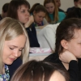](http://pspu.ru/upload/pages/13937/img_1431056261.JPG)[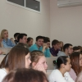](http://pspu.ru/upload/pages/13937/img_1431032949.JPG)[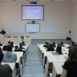](http://pspu.ru/upload/pages/13937/img_1431033854.JPG)[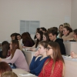](http://pspu.ru/upload/pages/13937/img_1431021656.JPG)[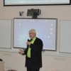](http://pspu.ru/upload/pages/13937/img_1431011992.JPG)[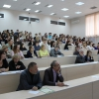](http://pspu.ru/upload/pages/13937/img_1431049966.JPG)[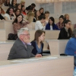](http://pspu.ru/upload/pages/13937/img_1431022008.JPG)[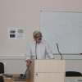](http://pspu.ru/upload/pages/13937/img_1431043032.JPG)[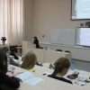](http://pspu.ru/upload/pages/13937/img_1431037329.JPG)[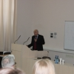](http://pspu.ru/upload/pages/13937/img_1431096239.JPG)[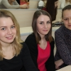](http://pspu.ru/upload/pages/13937/img_1431038249.JPG)[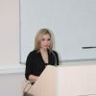](http://pspu.ru/upload/pages/13937/img_1431021621.JPG)[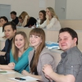](http://pspu.ru/upload/pages/13937/img_1431060074.JPG)[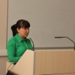](http://pspu.ru/upload/pages/13937/img_1431028344.JPG)[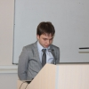](http://pspu.ru/upload/pages/13937/img_1431048932.JPG)[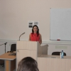](http://pspu.ru/upload/pages/13937/img_1431085406.JPG)[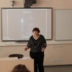](http://pspu.ru/upload/pages/13937/img_1431092010.JPG)[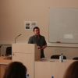](http://pspu.ru/upload/pages/13937/img_1431034538.JPG)[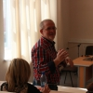](http://pspu.ru/upload/pages/13937/img_1431035355.JPG)[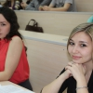](http://pspu.ru/upload/pages/13937/img_1431053820.JPG)